


湖南理工职业技术学院车险网销团购方案

一、湖南理工职业技术学院车险网销团购
对于贵学院会员客户的投保和理赔，我司均按照车险客户的最高优先级、最短时限和最优惠政策提供服务。
针对贵学院会员建立系统个性化设计投保平台，并为客户配备专属的投保顾问及售后服务顾问，接受咨询、报案、投诉和监督。

二、增值服务

1、无限次免费道路救援即时提供（专项服务热线95500）
太平洋电话车险道路救援服务，全面考虑了您在路上可能遇到的各类突发情况，并以十大项服务支持，五星级服务标准，为您预设解决方案，全面、全时、全免费，创新标准的全国覆盖救援、完善的服务网络覆盖体系、全天侯不间断的专业系统操作、全国4500家签约救援服务商，强大的网络管理团队，实现道路救援的资源择优选择，让您一路通行无忧。如果您是9座及以下非营业客车的商业车险客户，您将尊享如下服务：
三项特色服务：在线故障排除指导服务、在线医疗建议和医疗转介服务、紧急信息传递服务。
七项基础服务：故障现场快修服务、派送燃料服务、电瓶通电服务、更换轮胎服务、拖车牵引服务、困境拖吊服务、加水服务。

2、保险管家服务
如果您需要咨询、送单上门、代收理赔资料、代办年检年审服务，请拨打管家热线：13873228919，保险管家肖婕将为您解除后顾之忧。

3、承保、理赔在线实时查询
登陆www.cpic.com.cn“服务大厅”，承保、理赔在线实时查询

4、买车险赠送云南白药急救包、多功能安全锤
凡通过企业团购平台投保商业车险的私家车主，均可获得云南白药急救包
（内含十几种必需的急救用品和药品，及急救知识培训光盘一张）和汽车多功能安全锤（LED手电筒、手摇发电、安全锤、安全刀片），共建爱心之路，温暖急救在您身边。

5、话务咨询短信关怀
节假日祝福短信、车辆违章提醒、季节更替、防灾防损温馨小贴士。

6、异地出险全国通赔

7、积分兑换
只要注册指定账号并登陆网站投保车险成功，可获得奖励积分，通过太保会
员社区服务网站http://club.cpic.com.cn，可以兑换更多超值礼品和服务。具体规则可参见http://club.cpic.com.cn

中国太平洋财产保险股份有限公司 湖南分公司
二〇一三年一月

湖南理工职业技术学院家庭自用车保险
网销团购操作指南

1、登陆 www.cpic.com.cn 进入中国太平洋财产保险股份有限公司网站
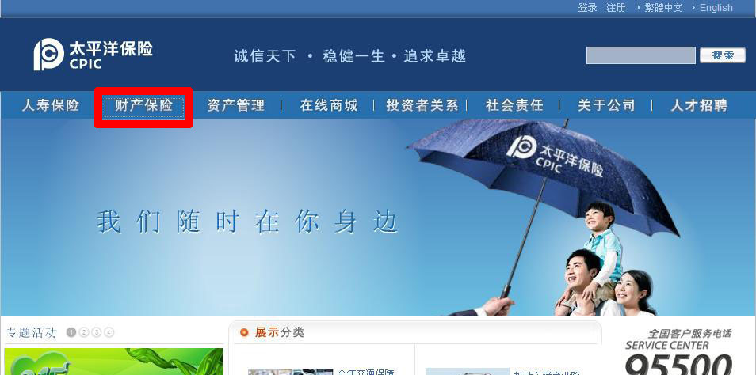
2、选择“财产保险 ”
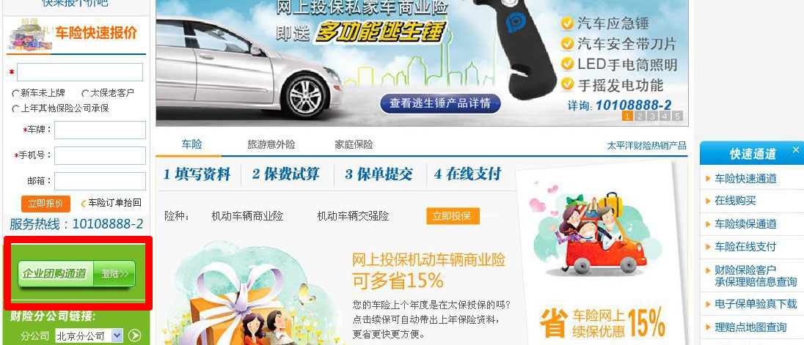

3、选择“企业团购通道”
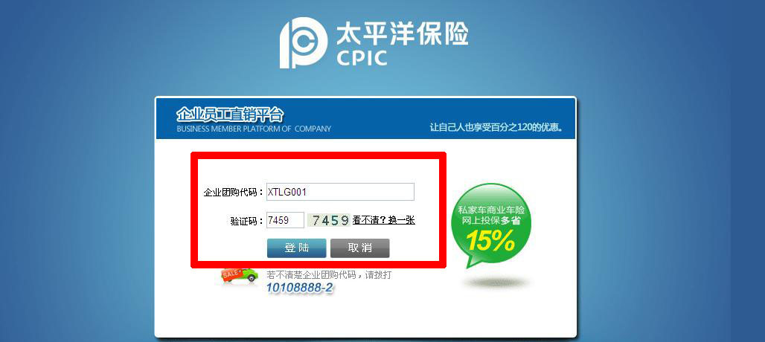
4、输入湖南理工职业技术学院的企业团购代码“XTLG001”及验证码后登录进入湖南理工职业技术学院员工家庭自用车专属投保平台
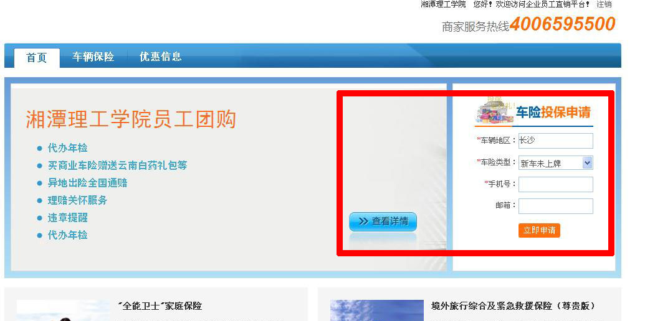
5、了解团购详情并在 “车险投保申请”输入正确的车辆相关信息后进行投保申请，后台座席生会与您联系确认投保险种、保额
6、不会操作的员工请拨打管家热线：13873228919，保险管家肖婕或刘文13807325165将为您解除后顾之忧。

